

项目策划书

项目名称：长理闲鱼小程序

指导老师：

项目负责人：徐心怡

团队成员：覃乐怡、许孟珺、王心怡、赵南旭、王楚、胡晶

日 期：2020-03-14

**第一章 项目介绍**

1.1、项目背景

伴随着购物风潮的兴起，一些大学生邮购了相对来说用处不大的东西，又或是有许多以前需要而现在利用价值不大的物品，这些物品被大家“束之高阁”，这在某种程度是造成了极大的资源浪费。

经调查，目前我们长理没有正规的二手交易平台，大多数同学都是在QQ群进行交易，而QQ群成员复杂，又缺乏统一管理，交易存在安全问题。

故我们开发出此项目，主要目的是为大家提供一个安全可靠的闲置交易平台，同时贴合环保理念，以减少资源浪费，用实际行动来爱护我们地球。

1.2、项目介绍

1）本项目是基于微信小程序的校内二手交易平台；

2）由于此平台涉及金钱交易，为保障用户安全，我们采取实名认证进行登录；

3）由于交易场所是校内，即线下交易，则支付亦在线下进行，换而言之，在本平台进行交易后仅意味着双方获取到的只是对方的联系方式（电话号码），而具体交易则是由双方私下联系进行；

4）此项目主要功能模块为：发布闲置、查看闲置（所有/分类/关键字/热门搜索）、交易闲置、举报、留言、点赞、关注；

**第二章 项目创新性说明**

2.1、线下交易

与“大名鼎鼎”的闲鱼相比，我们平台受众明确，即为校内及周边人员服务，且不涉及物流环节，因此平台给用户提供一个安全可靠的闲置交易环境，让我们的大学校园生活更加便利和美好。

2.2、零佣金交易

由于本程序开发成本较低，故决定不向用户收取任何交易佣金，同时用户还可以放心在本平台进行交易。

2.3、平台安全指数较高

1）考虑到本平台涉及到金钱交易，为保障用户财产安全、我们采取了实名认证，来给大家提供一个安全健康的闲置交易平台；

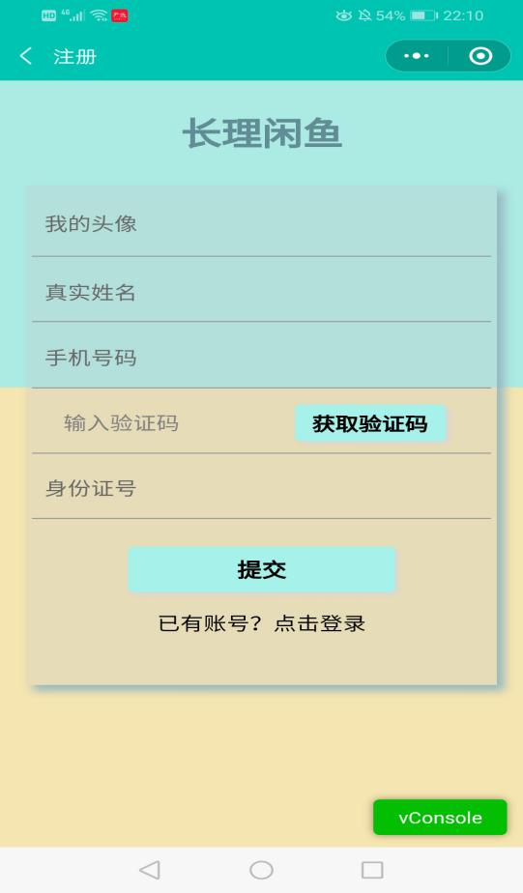 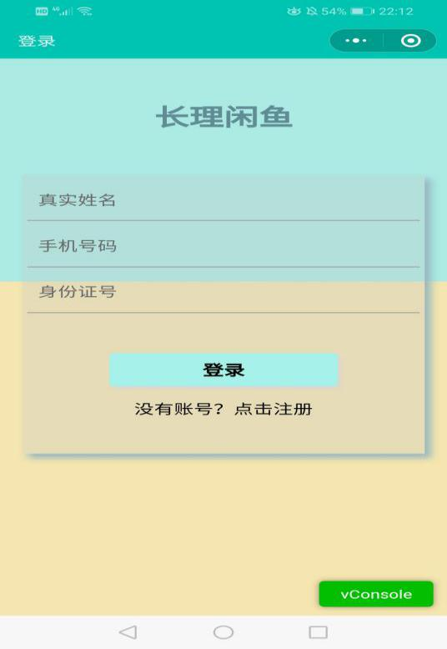

图1 注册界面 图2 登录界面

2）同时为保障交易的安全与可靠，我们采取线下交易，即通过此平台获取到闲置信息、获取到想要交易商品的主人电话信息，故为保障信息的有效性，我们采取手机号验证；

3）未避免用户发布不良闲置信息，我们平台具有举报功能，即用户举报此商品后，我们会对核对被举报商品的真实性，然后针对性进行处理。

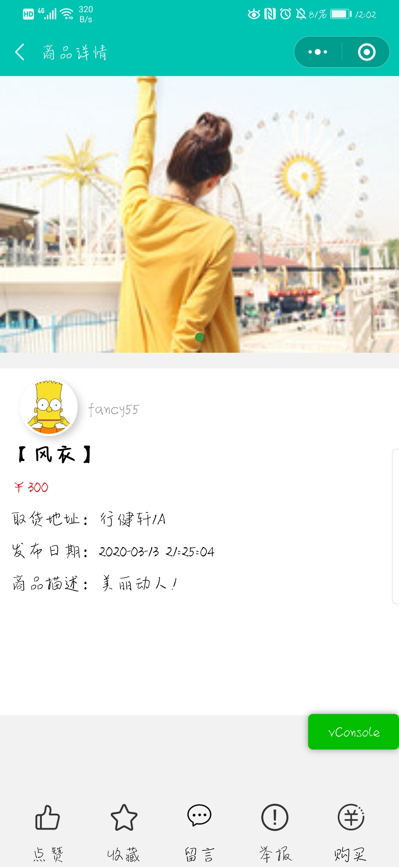 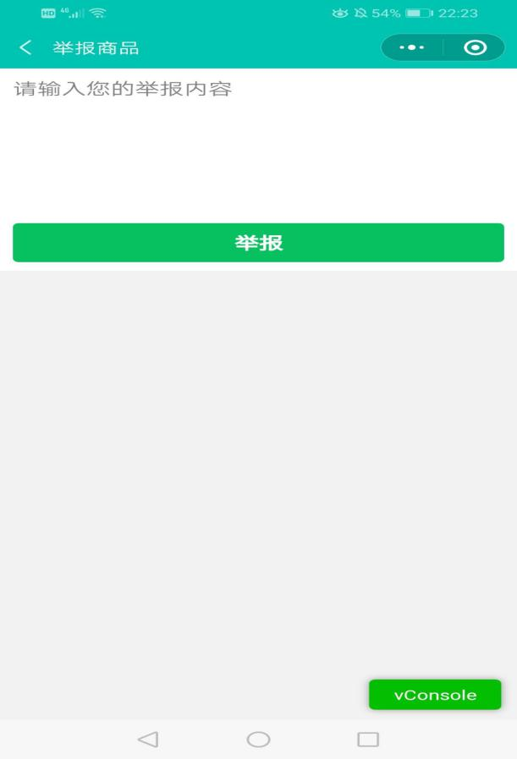

图3 商品详情界面 图4 举报界面

4）在成功登录进入本平台后，我们会对私人信息进行处理，以防止不小心的信息泄露；

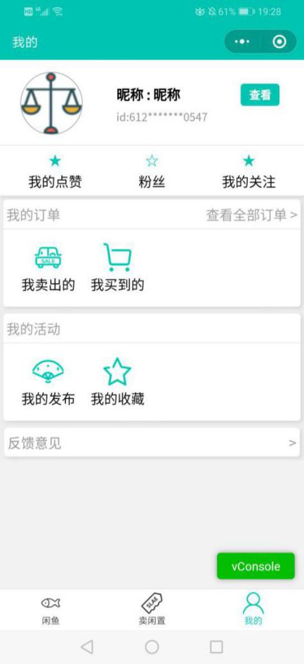 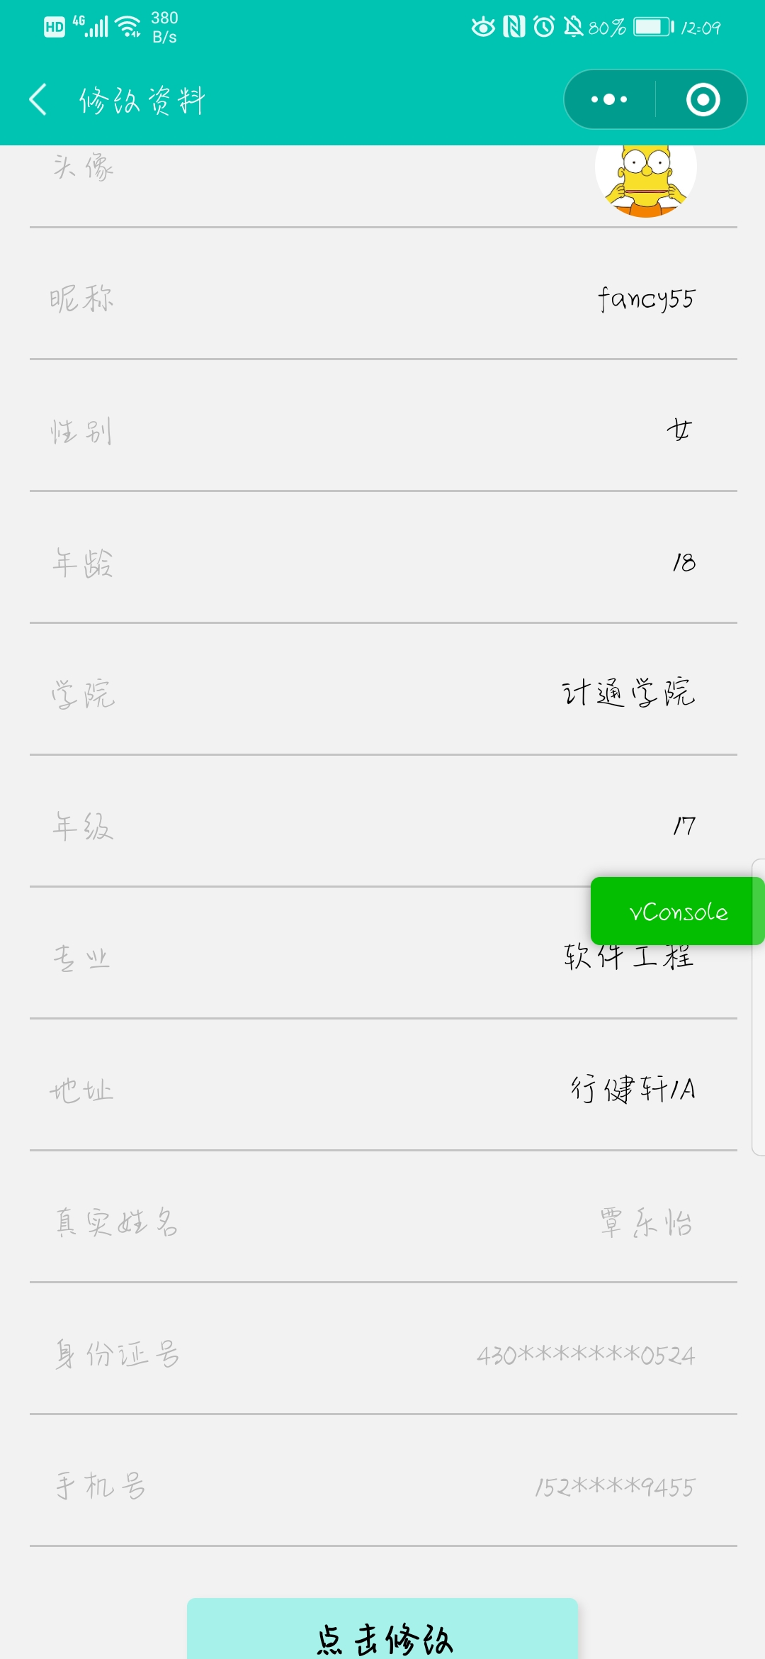

图5 我的页面 图6 个人资料页面

2.5、追求环保，提高资源利用率

1） 对闲置物品进行交易处理极大提高了资源利用率，这是我们为环保、为地球能做出的一点点贡献。譬如大学生都会有一些公共课（如思修、马原等），这些书籍通过本平台进行交易，不仅是便利你我，更能让这些书籍发挥它的最大价值；

2）通过买卖闲置，卖方能够获取心仪的商品，买方可以实现该商品再次利用价值；

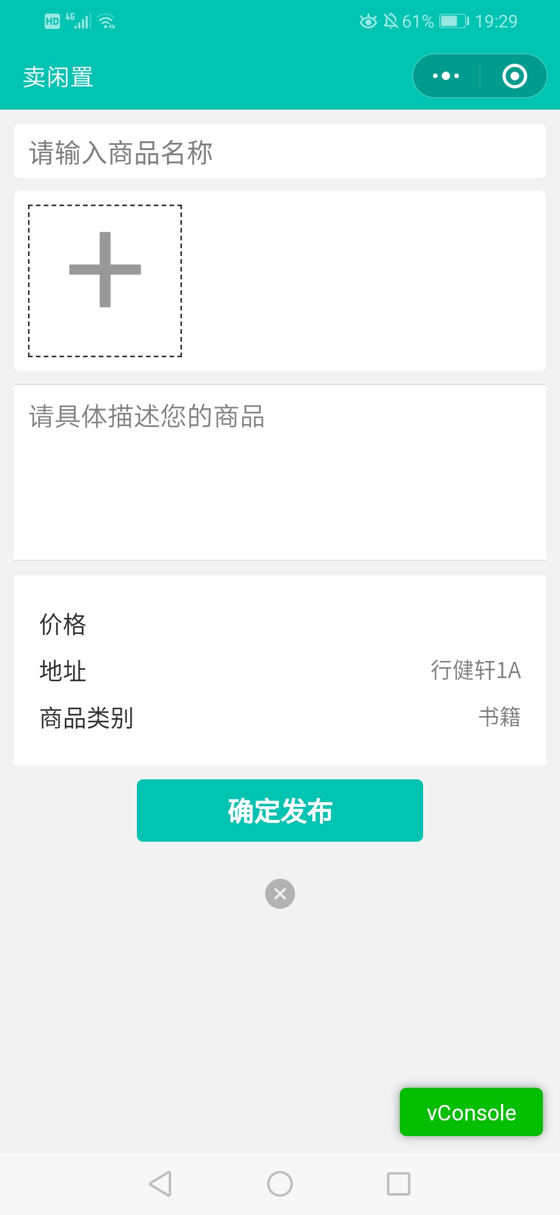 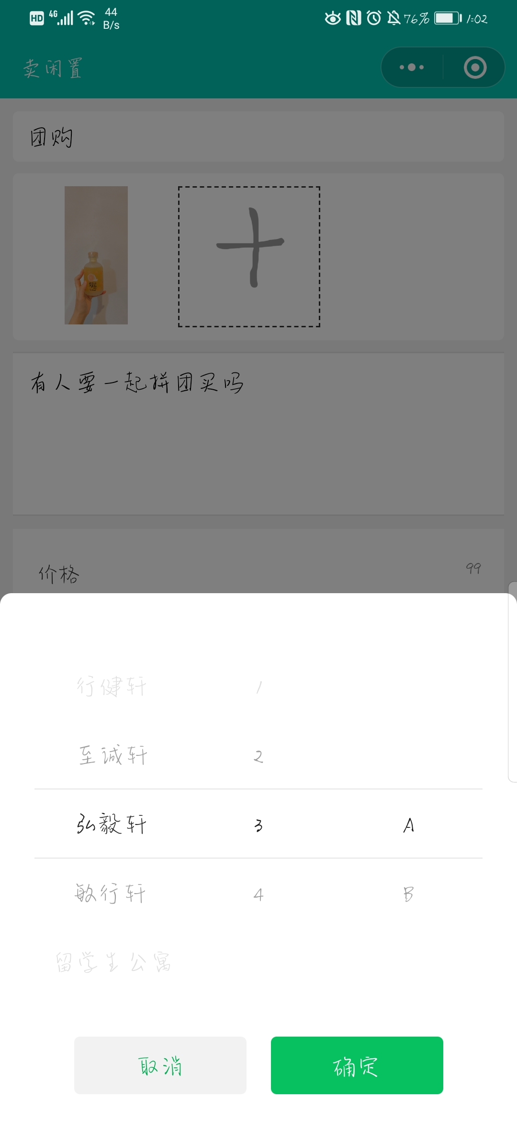

图7 发布闲置 图8 发布闲置

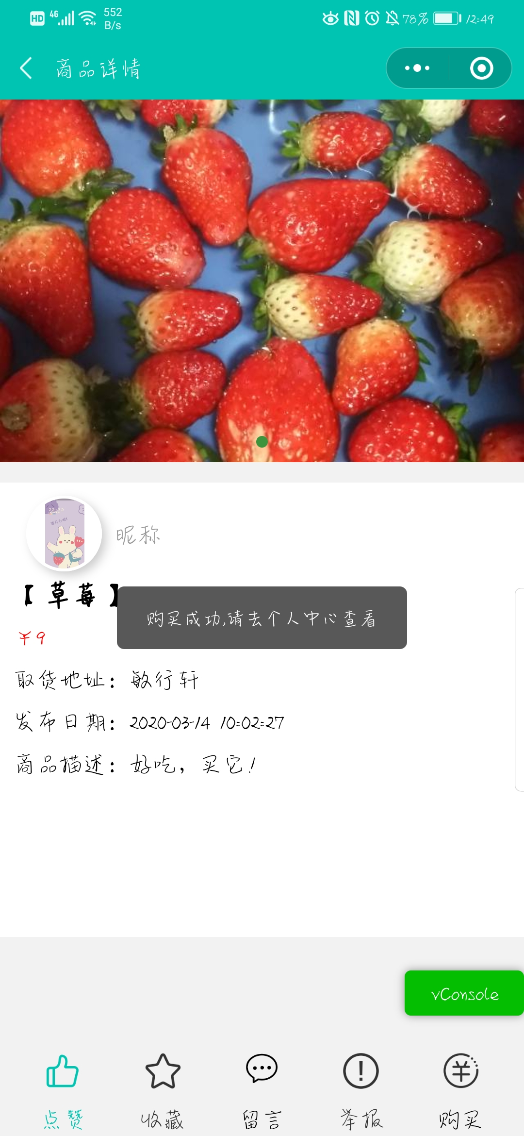 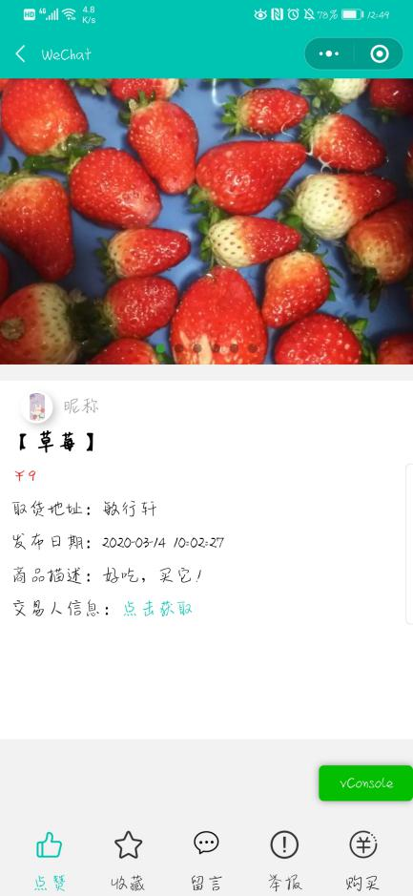

图9 点击购买 图10 购买成功获取对方信息

3）与此同时，我们还设置了闲置分类，大家可以按分类查找，按关键字查找，或者是按热门搜索进行查找；

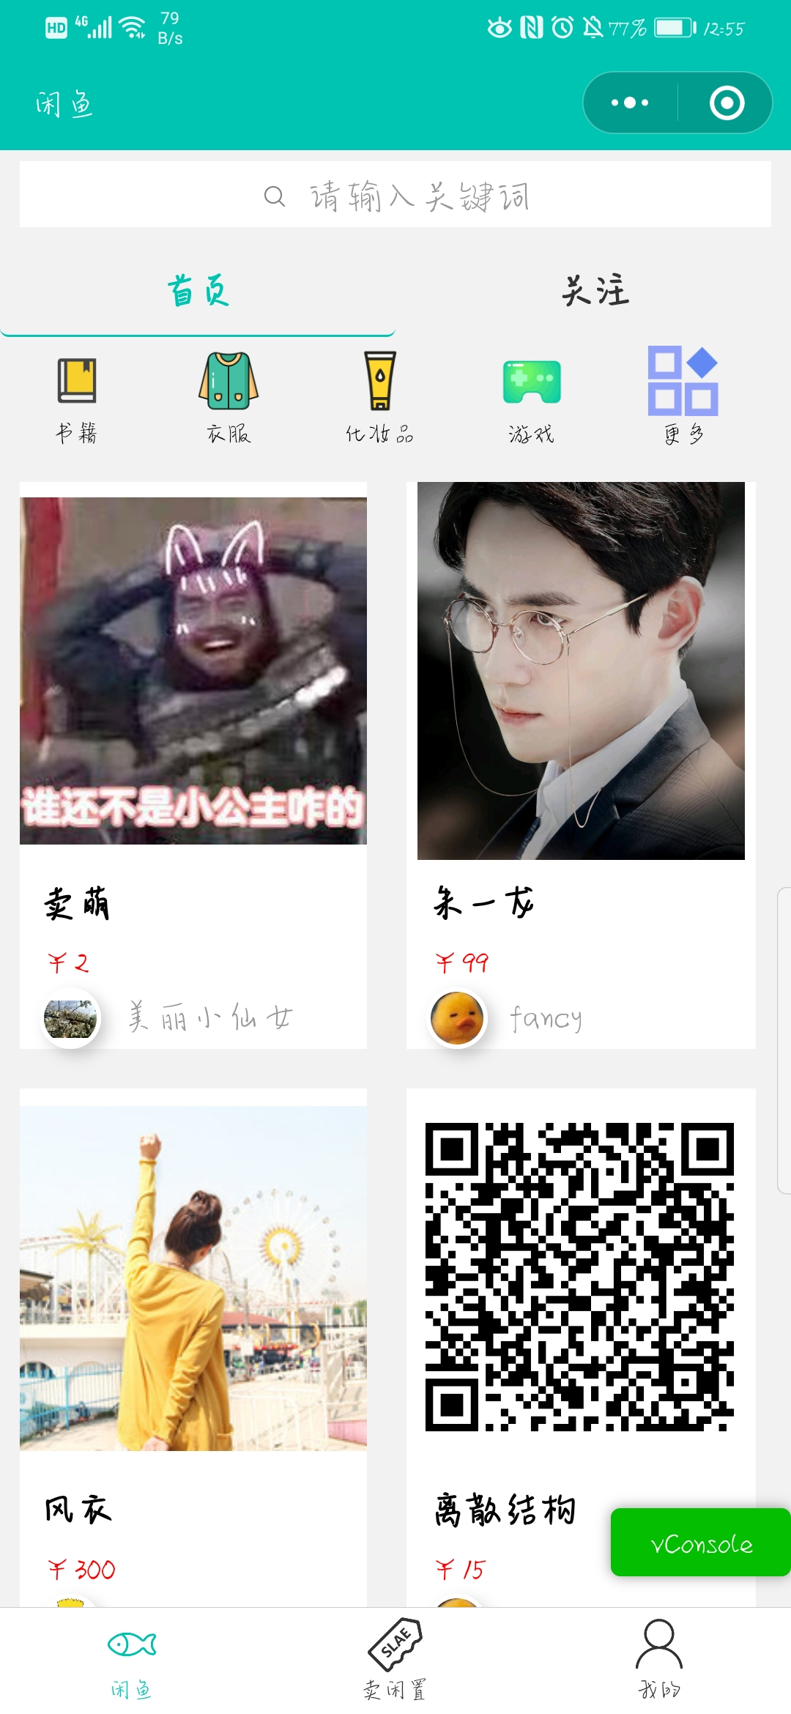 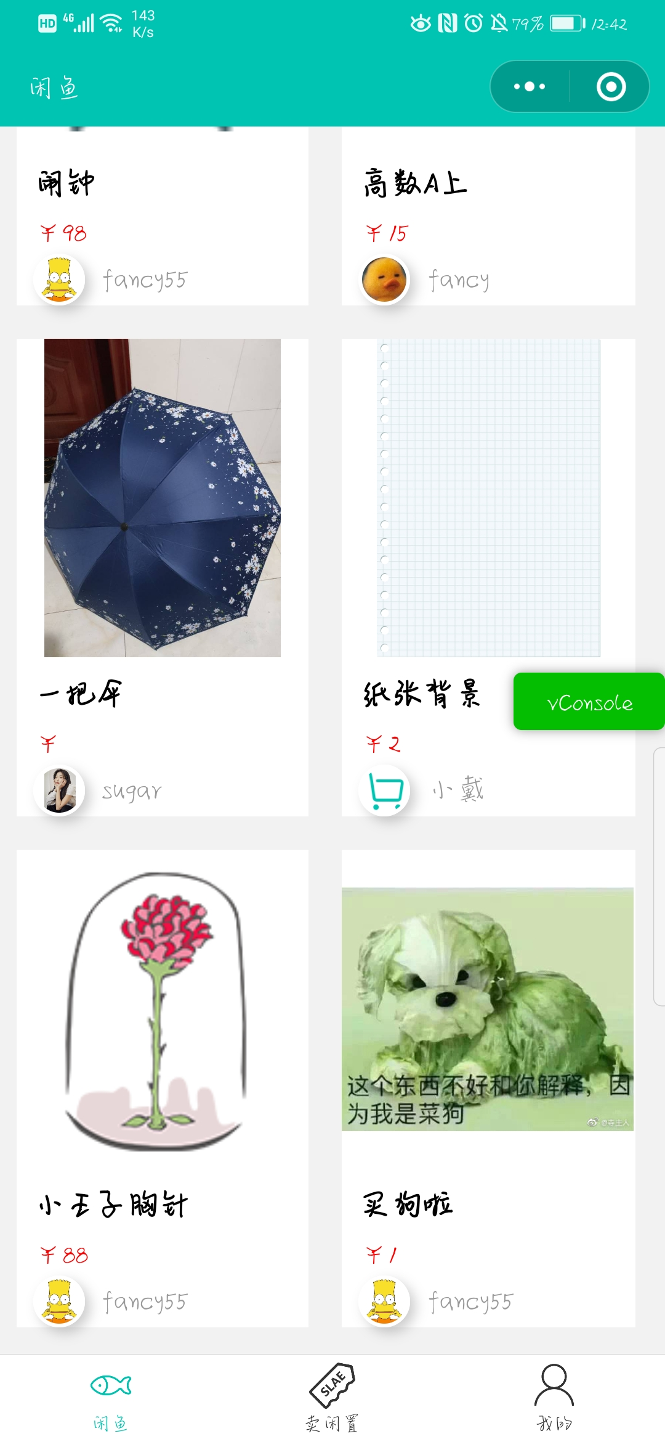

图11 首页 图12 首页

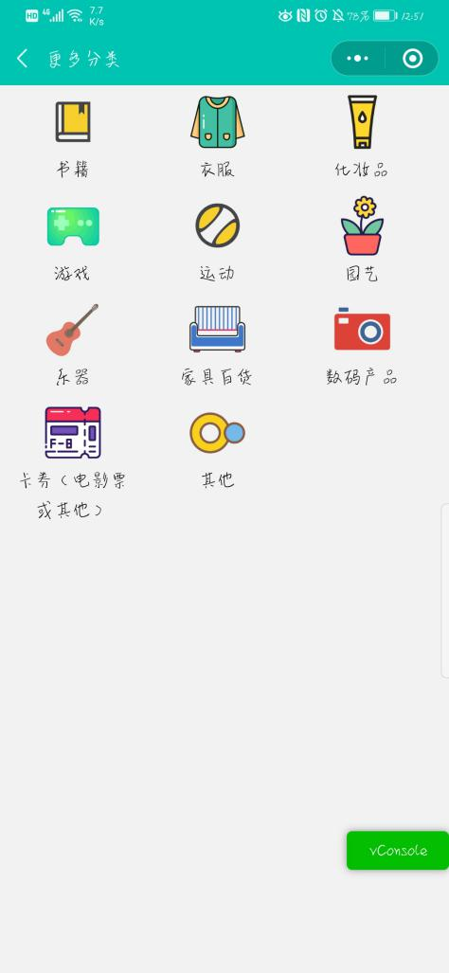 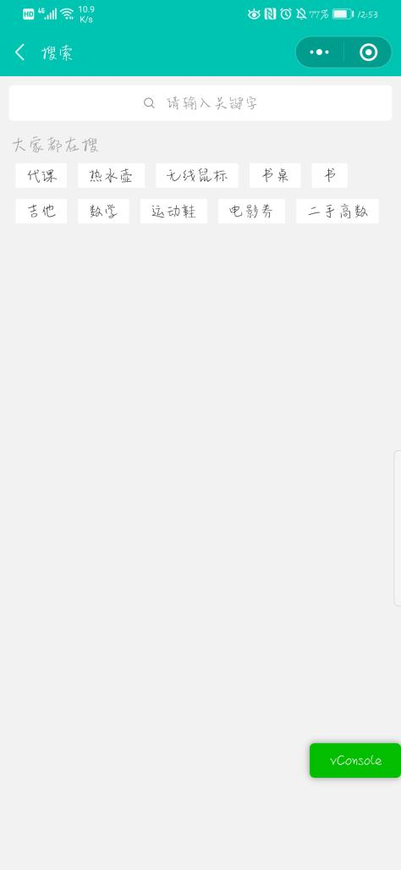

图13 分类查找 图14 热门搜索

2.6、不局限于闲置交易

通过此平台不仅可以交易闲置，还可以发布拼团、合租等信息。

 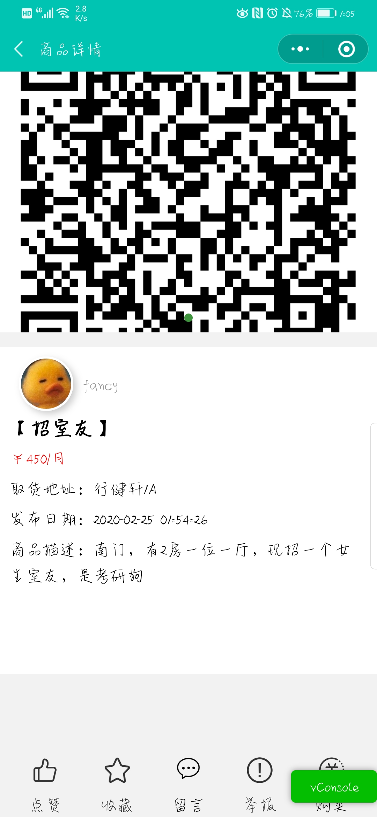

图15 发布求拼团信息 图16 合租信息

2.7、用户体验舒适

在以上所提功能外，我们还有关注、点赞、留言、收藏、反馈等功能，来为大家提高更好的服务。

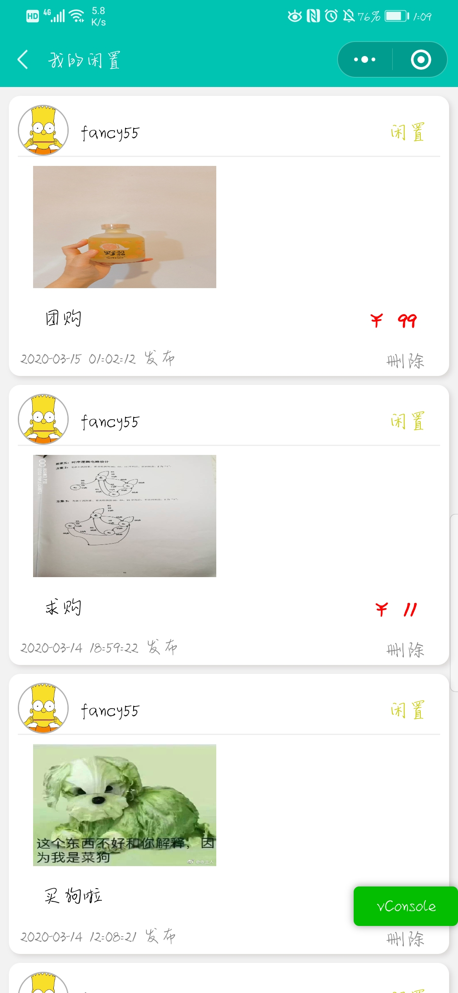 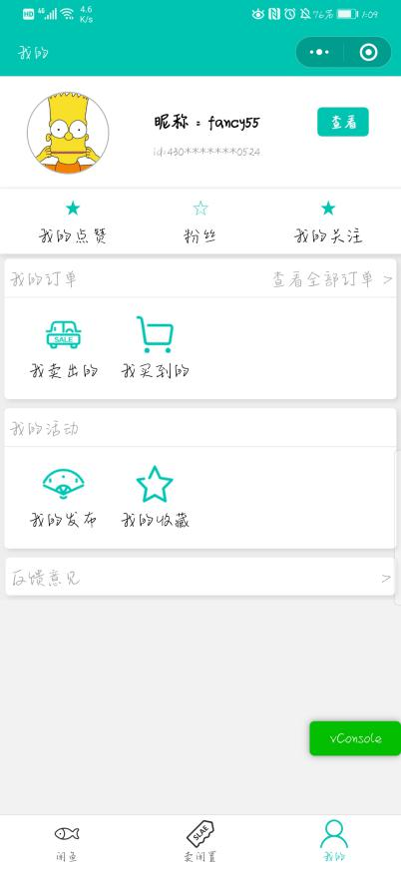

图17 我发布的闲置 图18 其他功能

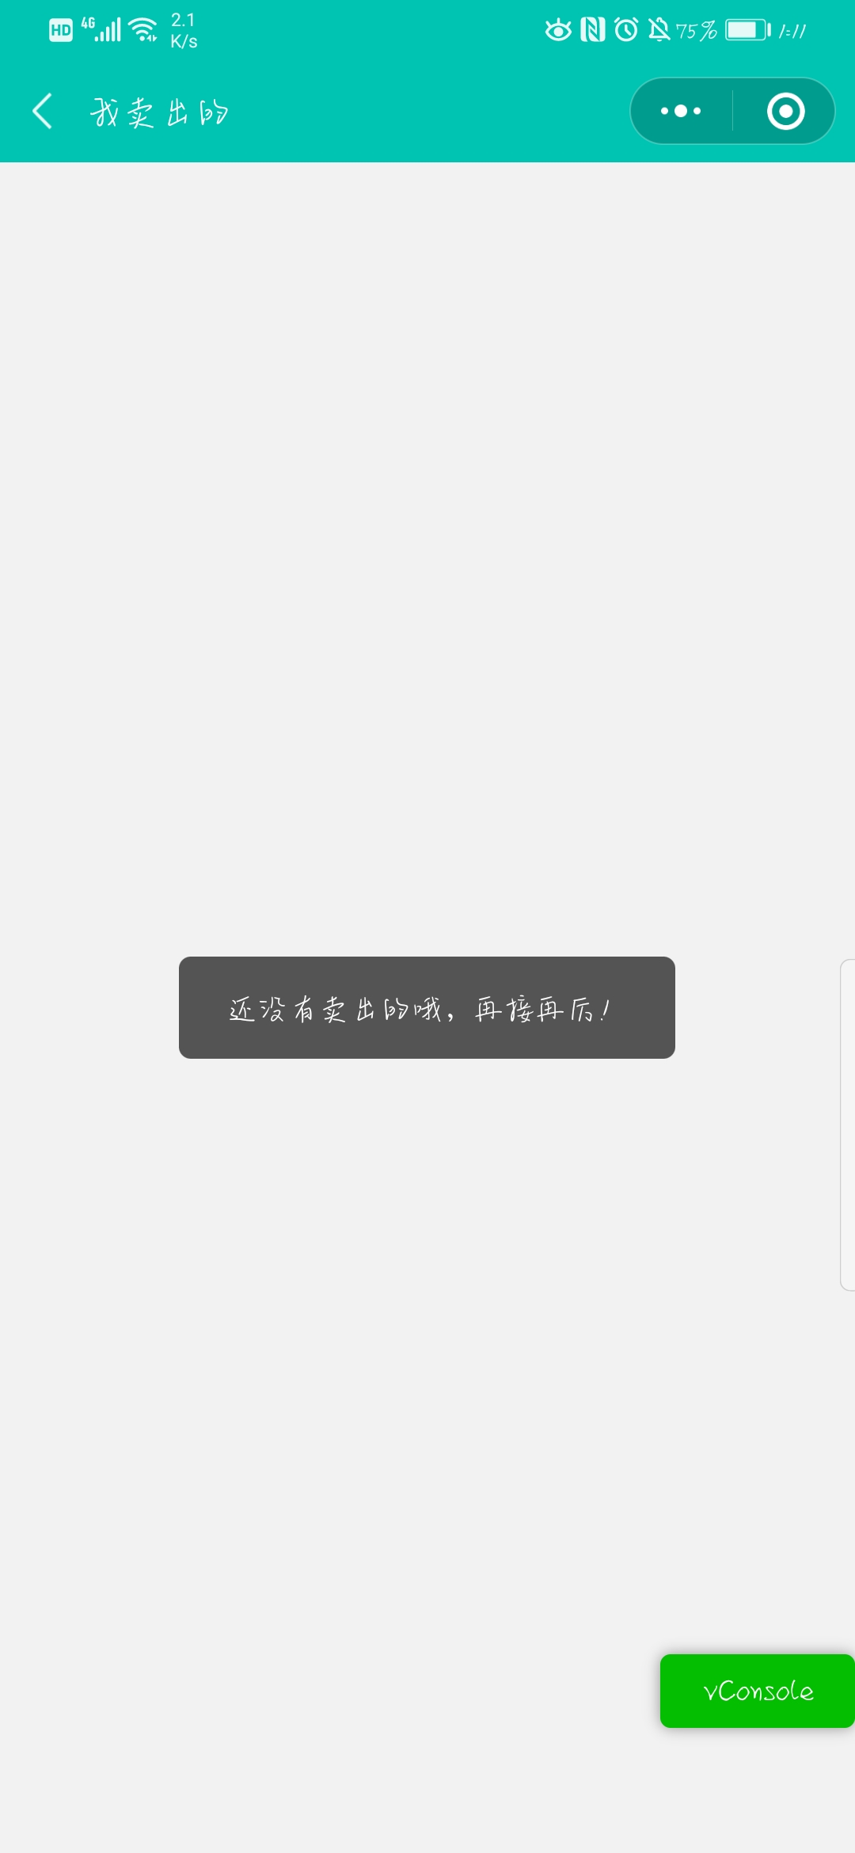 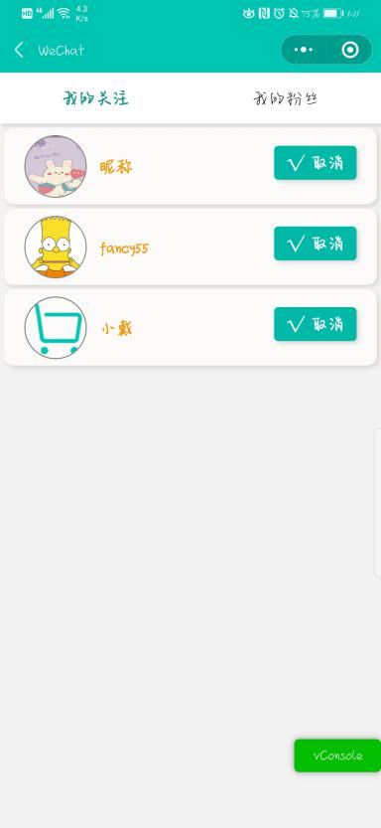

图19 我的卖出 图20 我的关注

**第三章 团队成员**

**成员职责**

前端：

|  |  |
| --- | --- |
| 成员姓名 | 负责模块 |
| 许孟珺 | 登陆注册+修改资料+反馈+“我的”相关界面 |
| 完成对应界面的功能交互 |
| 徐心怡 | 闲鱼首页、搜索界面、关注列表界面、商品详情界面、卖闲置界面、商品分类界面、不同分类所对应的界面 |
| 完成对应界面的功能交互 |

后台：

|  |  |
| --- | --- |
| 成员姓名 | 负责模块 |
| 覃乐怡 | 1、登录注册、2、发布闲置、3、点赞、4、关注、5、反馈、6、交易、7、缓存、8、异步、9、前后交互数据的加密与解密、10、按关键字/热门搜索、11、个人信息修改 |
| 赵南旭 | 1、留言、2、举报、3、收藏 |

**任务安排与进度**

|  |  |  |  |  |  |
| --- | --- | --- | --- | --- | --- |
| 阶段名称 | 活动过程 | 输出产品 | 起始时间 | 结束时间 | 工作人员 |
| 开发策划 | 项目进度计划和管理安排 | 项目进度表 | 2020.2.05 | 2020.2.09 | 王楚 |
| 产品功能需求说明书编制及评审 | 竞品分析 功能结构图 | 2020.2.10 | 2020.2.15 | 王心怡 |
| 产品详细设计 | 需求文档 原型设计 | 2020.2.16 | 2020.2.22 | 王心怡 |
| 在  线  编  程 | 小程序页面设计 | 界面设计图 | 2020.2.16 | 2020.2.22 | 王心怡 |
| 完成小程序界面功能 | 界面可交互 | 2020.2.29 | 2020.3.12 | 徐心怡、许梦珺 |
| 后台设计 | 前后端可互传数据 | 2020.2.29 | 2020.3.12 | 赵南旭、覃乐怡 |
| 前后端合并 | 小程序初步成型 | 2020.3.12 | 2020.3.15 | 赵南旭、覃乐怡、徐心怡、许梦珺 |
| 系  统  测  试 | 整合各部门工作 | 改进版小程序 | 2020.3.15 | 2019.3.20 | 所有开发人员 |
| 产品检测和修正 | 最终版小程序 | 2020.3.31 | 2020.4.2 | 所有开发人员 |

**第四章 项目可行性分析或开发价值**

1.技术可行性分析：

开发工具是微信开发者工具，idea2019.3.3

IntelliJ IDEA,Tomact,jdk1.8,MySQL,postman

技术人员可熟练运用工具

2.经济可行性分析：小程序功能相对简单，不需要投入大量资金，同时又存在实用性，能改善财力和人力上的过度消耗。做到合理节约和合理利用资源。

3.管理可行性分析：对绝大数用户而言，他们已经养成网上购物的习惯。长理闲鱼小程序界面简洁友好，可使用户快速了解功能。对后台管理者而言，后台操作简单，模块划分简洁。

4.开发价值：

大学生数目庞大，用户需求量大，使用频率也会增加。

此平台满足校园中大部分需要二手物品处理人的需要，为买卖双方解决了堆积成山的二手物品的问题。校园的二手交易平台是高校学生交易二手品必须的，是社会形态、经济发展、环境形势的召唤下所自然而然衍生出来的。

**第五章 项目的发展方向**

**发展战略：**

1. 现场推广：交易平台上线后，在校园内以活动为依托对交易平台建立进行宣传。
2. 网络广告：可与各院的官方微信合作推出一期介绍平台的推文，让同学们更了解产品。

**市场机会与挑战：**

1. 一个事物的出现，要得到多方面的支持，需要学校领导支持、学生支持，要采取与学校共建的方式，争取得到学校最大的支持。
2. 公益性的平台没有任何盈利，需要管理人员资源花费时间精力维护。